TRƯỜNG TIỂU HỌC TỰ NHIÊN

CHUYÊN ĐỀ GIỚI THIỆU SÁCH THÁNG 9/2024
CHỦ ĐỀ: Cuốn sách” Truyện kể về đạo đức và cách làm người”

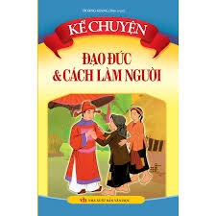

Kính thưa các thầy cô giáo cùng toàn thể các bạn học sinh thân mến!
Bất kể ai được sinh ra và lớn lên đều phải có ông bà, cha mẹ, có tổ tiên, dòng tộc và có cả quê hương. Đó là cội nguồn nuôi ta khôn lớn và cho ta học thức, trí tuệ để trở thành người có ích cho xã hội. Và khi lớn lên, khi thành đạt, chúng ta đều hướng về quê cha đất tổ. Vì thế dân gian ta có câu “uống nước nhớ nguồn”, đó cũng chính là đạo lý ngàn đời của dân tộc Việt Nam.
Trong buổi giới thiệu sách hôm nay, thư viện nhà trường xin trân trọng giới thiệu tới thầy cô và các bạn cuốn sách: “Kể chuyện đạo đức và cách làm người” của tác giả Hoàng Giang biên soạn. Sách dày 251 trang được in trên khổ 13.5x20.5 cm và được nhà xuất bản Văn học ấn hành năm 2022.
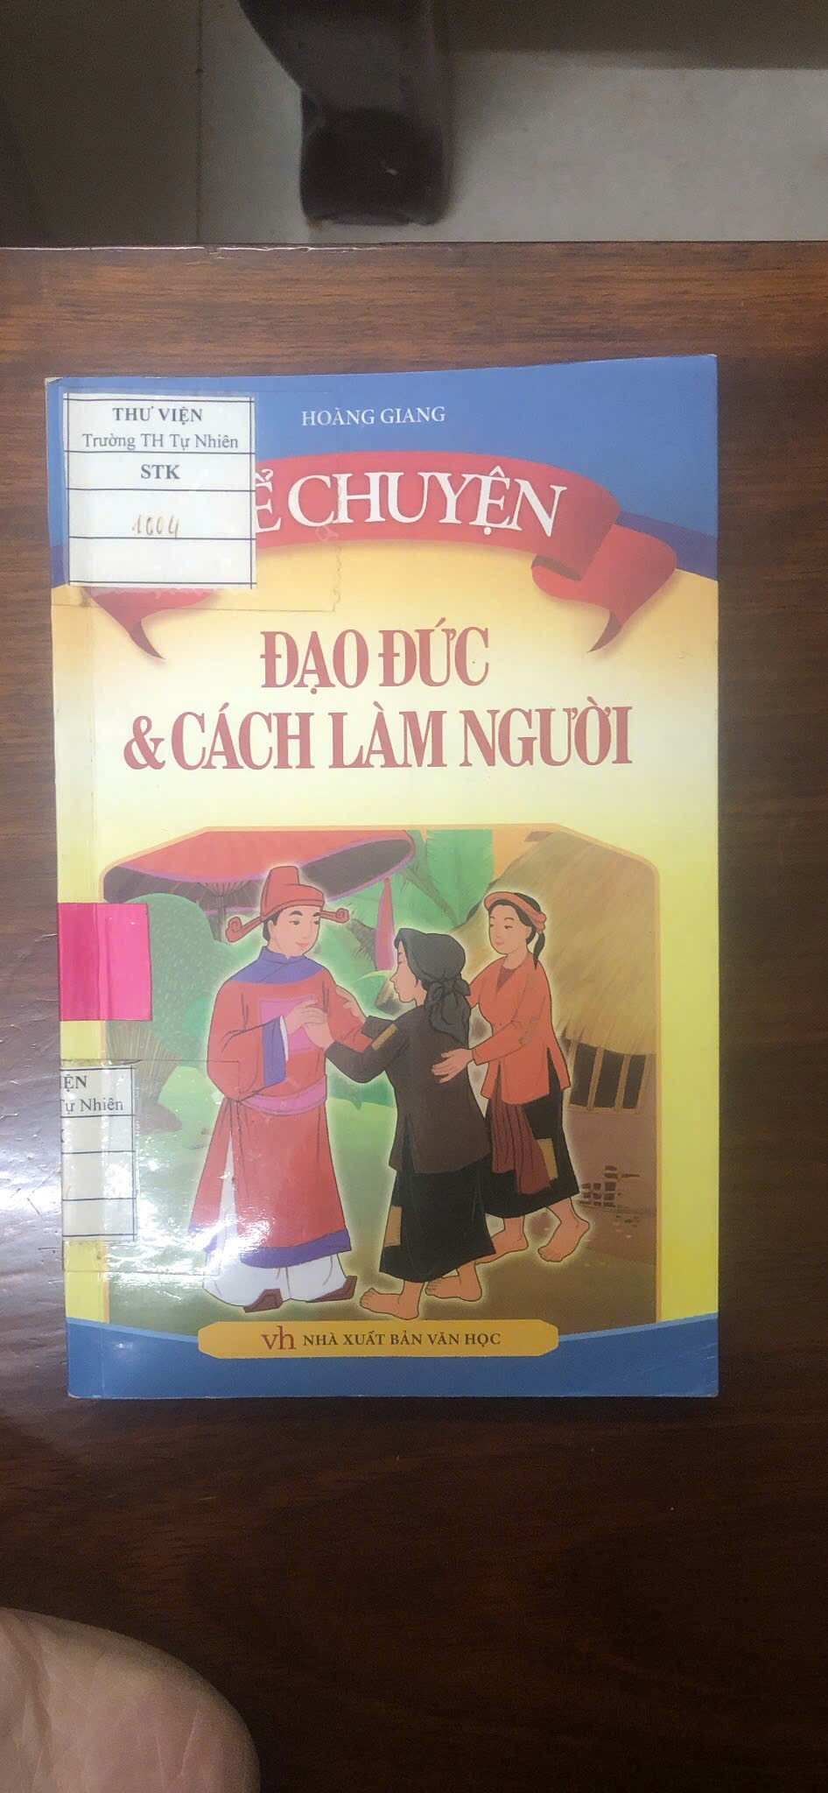
Trên trang bìa của cuốn sách là hình ảnh chàng trai nghèo thi cử đỗ đạt làm quan trở về quê nhà cùng mẹ già và người vợ thảo hiền bên mái tranh nghèo. Hình ảnh đầy cảm động đó hàm chứa phần nào nội dung cuốn sách về đạo làm người.
Nội dung cuốn sách gồm 117 câu chuyện dân gian, câu chuyện của các danh nhân trong lịch sử,…Mỗi câu chuyện trong cuốn sách đều là những bài học sâu sắc về cách đối nhân xử thế, khuyên răn về đạo đức làm người. Những câu chuyện thú vị về đạo đức sẽ giúp chúng ta trau dồi nhân cách và học được nhiều điều thú vị từ trí tuệ của người xưa: bài học về sự thật thà, đoàn kết, giàu nghèo, nhân hậu... Mỗi câu chuyện đều có những lời đúc kết quý giá để chúng ta suy ngẫm.
Đoàn kết là một trong những truyền thống quý báu của dân tộc ta. Từ xa xưa đến này, người dân Việt Nam vẫn luôn gắn bó keo sơn, cùng nhau vượt qua hoạn nạn cũng như đau thương mất mát. Vì vậy, trong văn học Việt Nam có rất nhiều tác phẩm nhằm ca ngợi và dạy bảo về truyền thống tốt đẹp này. Câu chuyện bó đũa ở trang 5 của cuốn sách là một ví dụ điển hình nhất.
Ngày xưa, ở một gia đình kia, có hai anh em. Lúc nhỏ, anh em rất hoà thuận. Khi lớn lên, anh có vợ, em có chồng, tuy mỗi người một nhà nhưng vẫn hay va chạm. Thấy các con không yêu thương nhau, người cha rất buồn phiền. Một hôm, ông đặt một bó đũa và một túi tiền trên bàn, rồi gọi các con, cả trai, gái, dâu, rể lại và bảo:
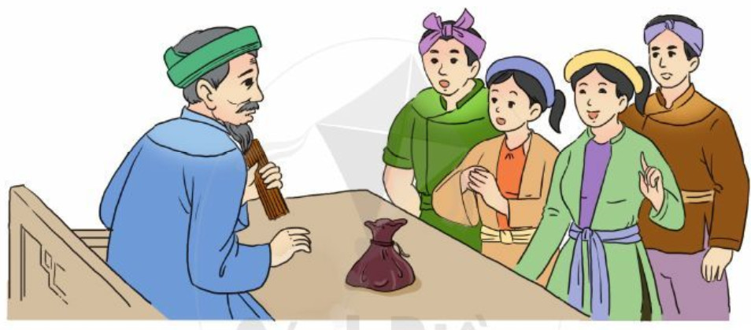
– Ai bẻ gãy được bó đũa này thì thưởng cho túi tiền. Bốn người con lần lượt bẻ bó đũa. Ai cũng cố hết sức mà không sao bẻ gãy được.
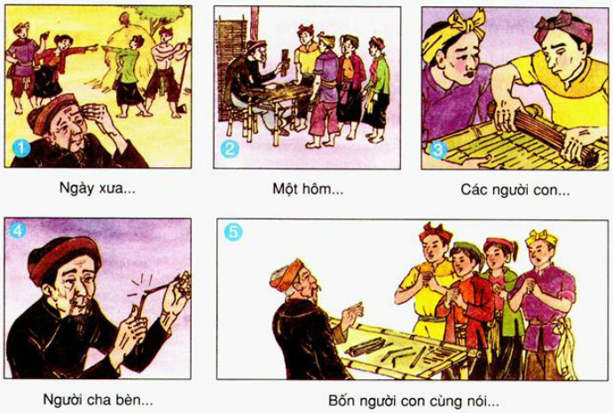

Người cha bèn cởi bó đũa ra, rồi thong thả bẻ gãy từng chiếc một cách dễ dàng.
Thấy vậy, bốn người con cùng nói:
– Thưa cha, lấy từng chiếc mà bẻ thì có khó gì! Người cha liền bảo: Đúng. Như thế là các con đều thấy rằng chia lẻ ra thì yếu, hợp lại thì mạnh. Vậy các con phải biết thương yêu, đùm bọc lẫn nhau. Có đoàn kết thì mới có sức mạnh.
Chúng ta cùng đến với câu chuyện ở trang 23 của cuốn sách:
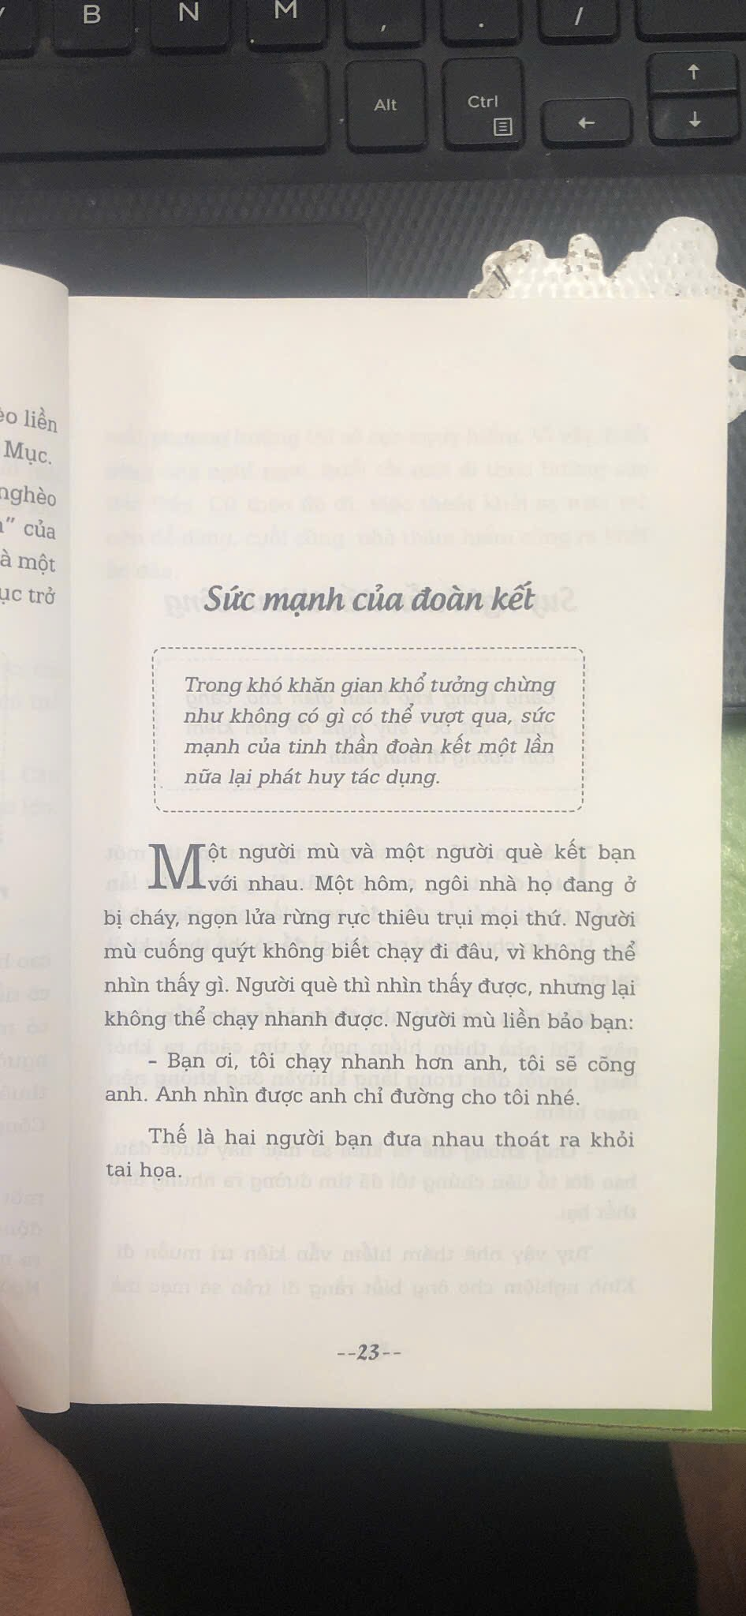
Có một người mù và một người què kết bạn với nhau. một hôm ngôi nhà họ ở bị cháy, ngọn lửa thiêu trụi mọi thứ. Người mù cuống quýt không biết chạy đi đâu vì không thể nhìn thấy gì. Người què thì nhìn được, nhưng lại không thể chạy nhanh được. Cuối cùng, người mù cõng người què, người què chỉ đường... và hai người họ đã thoát ra khỏi tai họa chỉ bằng một đôi mắt và một đôi chân... Bài học để lại cho chúng ta dù trong hoàn cảnh khó khăn, nguy hiểm đến đâu nhưng với sự thông minh, đoàn kết, đồng tâm hiệp lực đều giúp chúng ta vượt qua.
Cuốn sách còn rất nhiều câu chuyện đạo đức với nội dung hấp dẫn, gần gũi và dung dị, hướng chúng ta đến gần hơn với “cách làm người”. Cuốn sách “Kể chuyện đạo đức và cách làm người” hiện đã có tại thư viện nhà trường mời thầy cô và các bạn cùng tìm đọc nhé. Buổi giới thiệu sách hôm nay đến đây là hết .
Xin trân thành cảm ơn thầy cô và các bạn đã chú ý lắng nghe.
Tự Nhiên, ngày 23 tháng 9 năm 2024
Người giới thiệu

Nguyễn Thị Soan

